Национальный технический университет Украины «КПИ»
Факультет информатики и вычислительной техники
Кафедра вычислительной техники

Курсовой проект
по курсу: «Системное программное обеспечение»
тема: «Quality of Service (Гарантированное качество услуг)»

Выполнила ст. IV курса
гр. ИВ-91
Гайдукова Лидия

Руководитель: Симоненко В.П.

Киев-2002

Содержание
1 Наименование и область применения | 3
2 Назначение разработки | 3
3 Основание для разработки | 3
4 Источники для разработки | 3
5 Требования к программному обеспечению | 3
6 Требования к уровню стандартизации | 4
7 Стадии и этапы разработки | 4

- Наименование и область применения
Разработан моделирующий программный продукт, который может применяться для планирования процессов а ОС Unix. Данный программный продукт осуществляет динамический контроль за качеством предоставленных услуг (основан на алгоритмах QoS). С помощью программы, разработанной в данном курсовом проекте можно определить: успеет ли заявка с заданным приоритетом обработаться, если выделен определённый процент процессорной мощности на период обработки заявки.

Назначение разработки
Разработанный программный продукт предназначен для обеспечения более оптимального обслуживания очередей пакетов с учётом приоритетности каждого пакета и количества требуемых ресурсов. Кроме того, данный программный продукт может облегчит работу основного планировщика ОС UNIX, позволяет обеспечить работоспособность любого приложения с заданной производительностью.

Основание для разработки
Основанием для разработки служит задание на курсовой проект, а также закрепление полученных знаний по курсу «Системное программное обеспечение».

4 Источники для разработки
Источниками для разработки программного продукта послужили конспект лекций по курсу «Системное программное обеспечение», а также материалы по алгоритмам QoS корпорации Cisco.

5 Требования к программному обеспечению
Произвести полное моделирование планирования процессов в среде разработки Delphi 6.0, обеспечить контроль выделения ресурсов ЦП приложению (процессу), если процент занятости ЦП меньше заданного повысить приоритет для обеспечения заданной производительности. Для обеспечения надёжности работы программного продукта, в процессе моделирования не рекомендуется менять параметры.
Начальные приоритеты и времена обработки пакетов определяются автоматически.
- Требования к уровню стандартизации
Оформить результаты работы в виде технической документации на эскизный проект, включающий опись альбома, ведомость проекта, техническое задание, пояснительную записку, приложения и необходимые ведомости в соответствии с ГОСТ.

Стадии и этапы разработки
1 Согласование технического задания
2 Анализ существующих разработок
3 Разработка программного проекта

Защита курсового проекта

ПОЯСНИТЕЛЬНАЯ ЗАПИСКА

Аннотация
Данный курсовой проект рассматривает программный продукт, реализующий алгоритм гарантирующий качество обслуживания. Проект предназначен для использования при планировании нагрузки на процессор, в зависимости от количества выделяемых ресурсов. Проект показывает, что качеству обслуживания (QoS - Quality of Service) сегодня по праву отводится все более значимая роль в многофункциональных сетях. Эта технология призвана обеспечить платформу, необходимую для работы современных приложений, которые предъявляют гораздо более жесткие требования к ширине полосы пропускания и времени задержек прохождения информации по сети. Особенностями данной работы есть такие аспекты, как простота, наглядность и динамика в определении свойств процесса и процессора.

Содержание
 | Введение | 8
1 | Актуальность QoS | 9
2 | Сквозное управление производительностью | 10
3 | Как добиться качества | 11
4 | Назначение приоритетов | 12
 | 4.1 Неявное назначение приоритетов | 13
 | 4.2 Явное назначение приоритетов | 13
5 | Обслуживание очередей | 14
6 | Управление нагрузкой | 16
7 | Основные аспекты работы программного продукта | 16
 | 7.1 Вычисление приоритета в режиме ядра | 18
 | 7.2 Вычисление приоритета в режиме задачи | 18
 | 7.3 Управление приоритетами | 20
8 | Пример выполнения программы | 20
 | Заключение | 23
 | Список литературы | 24
 | Приложение 1 | 25

Ведение

Качеству обслуживания (QoS - Quality of Service) сегодня по праву отводится все более значимая роль в многофункциональных сетях. Эта технология призвана обеспечить платформу, необходимую для работы современных приложений, которые предъявляют гораздо более жесткие требования к ширине полосы пропускания и времени задержек прохождения информации по сети. Кроме того, без QoS невозможна разработка соглашений об уровне сервиса (SLA, Service Level Agreement), определяющих стоимость различных услуг сети передачи данных.
Ранние реализации технологии QoS опирались главным образом на различные алгоритмы организации очередей (например, "первым пришел - первым ушел", очередь с приоритетами, "справедливая" очередь и т. д.), которые устанавливались и поддерживались сетевыми маршрутизаторами и другими устройствами. Эти методы не обеспечивали непосредственного управления непрерывными потоками трафика и сводились к косвенному воздействию на трафик путем буферизации либо искусственного введения ошибок.
Следующим шагом на пути к реализации QoS стала разработка механизма явного управления скоростью трафика (ECR, Explicit Rate Control), который в течение ряда лет довольно активно используется в сетях ATM. В последнее время все чаще высказывается мнение, что ECR можно применять также со стеком протоколов TCP/IP. Этот механизм способен работать автономно либо совместно с существующими алгоритмами организации очередей. Основные задачи, которые он позволяет решать, - рост производительности каналов связи, уменьшение времени ожидания реакции сети и увеличение степени детализации сетевого управления за счет контроля за отдельными потоками трафика.
Преимущества ECR таковы: возможность точного управления распределением полосы пропускания между входящими и исходящими потоками трафика, снижение нагрузки на сеть, связанной с повторной передачей пакетов с ошибками, уменьшение длины очередей в маршрутизаторе (и, как следствие, снижение нагрузки на его центральный процессор), значительное сокращение времени доставки пакета и уменьшение его флуктуаций, более быстрая адаптация к изменениям ситуации в сети. Отдельное сетевое устройство может осуществлять полное управление потоками трафика, следующими в обоих направлениях.
Именно поэтому задача реализации ECR в реальных сетях представляется весьма актуальной. Первыми "кандидатами" на его внедрение являются сети, транспортирующие критически важную информацию в условиях ограничения полосы пропускания, а также информационные системы, использующие для передачи такого трафика внешние сети ATM, frame relay или IP.

Актуальность QoS
В ранних реализациях сетей передачи данных почти весь передаваемый трафик был основным. Дело в том, что стоимость создания и поддержания самой сети была столь высокой, что приложения, менее важные для предприятия, не финансировались. Нередко для каких-либо приложений или их групп создавалась специальная сеть, финансирование и техническая поддержка которой осуществлялись отдельно от других сетей.
Сегодня среда передачи информации значительно усложнилась. Сети отдельных предприятий и сети связи специального назначения объединяются в большие многофункциональные сети, способные работать с широким спектром изменяющихся приложений и предоставлять все виды связи. Однако в таких сетях управление и контроль за использованием сетевых ресурсов становятся определяющими, поскольку индивидуальные приложения могут влиять на параметры функционирования системы в целом.
Различные топологические изменения в сети предприятия также могут серьезно воздействовать на производительность и другие параметры этой сети. Развертывание сетей и коррекция их топологии часто производятся быстро и без анализа потенциальных негативных последствий столь поспешных преобразований. Кроме того, становится все сложнее прогнозировать на стадии проектирования возможные отклонения в работе сети.
В этой ситуации технология QoS призвана обеспечить при прохождении трафика более "высокой" категории заданные значения параметров независимо от интенсивности трафика других категорий. Эта технология необходима именно для защиты наиболее приоритетного трафика от различного рода "посягательств" со стороны менее приоритетного трафика, а не просто для "использования мультимедиа в сети".
Обеспечение QoS очень важно для справедливого распределения сетевых ресурсов и выработки у пользователей привычки ожидать от сети именно тех значений параметров, которые они запрашивали. Потребность в использовании данной технологии увеличивается по мере того, как многочисленные магистрали сетей с различными характеристиками и системами приоритетов объединяются в процессе создания единой сети в масштабах одного или нескольких предприятий.

2 Сквозное управление производительностью
Даже для того, чтобы просто заставить сетевые приложения работать, часто требуется немало усилий. Но для критически важных приложений необходимо, чтобы они не просто работали, а работали с требуемой производительностью. Для этого надо дополнительно организовать контроль и мониторинг производительности.
На управление производительностью влияют две важные тенденции. Во-первых, повсеместное распространение IP и уменьшающаяся стоимость пропускной способности сетей делают аутсорсинг приложений более целесообразным, чем когда-либо. Во-вторых, многие критически важные приложения имеют распределенную многоуровневую архитектуру, в соответствии с которой части приложения могут выполняться в разных, независимо управляемых сетях.
Организации могут доверить поддержку компонентов своих приложений разного рода провайдерам услуг, таким, как ASP (Application Service Provider), MSP (Managed Service Provider) и т. п. Однако провайдеры обычно не берут на себя обязательств по поддержке критически важных для корпоративных заказчиков приложений без заключения соглашения об уровне сервиса (Service Level Agreement, SLA). Традиционный тип SLA, используемый при подключении к сетям frame relay или Internet, в котором указываются усредненные значения характеристик, например среднее значение времени безотказной работы системы за месяц, в данном случае не подходит. Соглашение об уровне сервиса для каждого конкретного критически важного приложения должно быть детальным и структурированным.
Конечно, приложения должны быть доступны. Однако те характеристики доступности, которые обычно гарантируются провайдерами Internet — например коэффициент готовности не менее 99,7% за целый месяц, — не очень много говорят пользователю о том, как это может сказаться на его работе. Эти 2,16 ч (0,3% от 30 дней) простоя могут прийтись либо на время максимальной загрузки, либо на периоды «авралов» у заказчика. Во многих случаях показатель усредненного за месяц времени безотказной работы является крайне невыразительным.
Одним из наиболее важных требований, предъявляемых приложением к сети, является короткое и предсказуемое время отклика. Некоторые провайдеры Internet включают характеристику «задержка» в свои соглашения SLA, хотя обычно они обставляют ее столь многочисленными условиями, что гарантия практически теряет какую-либо ценность. В типичном случае гарантии касаются только трафика, который не выходит за пределы сети данного провайдера Internet. Кроме того, часто встречающееся в SLA усредненное значение задержки за длительный период времени, такой, как месяц, так же, как и грубая усредненная оценка коэффициента готовности, не дает пользователю возможности адекватно оценить реальную ситуацию.
Пользователи приложений могут воспользоваться другими измеряемыми характеристиками качества обслуживания, лучше отражающими практические потребности, чем коэффициент готовности или задержки. Например, процент незавершенных транзакций может быть важнее средних задержек выполнения. В некоторых случаях важной характеристикой может оказаться доля клиентов, полностью заполнивших экранные формы, а затем отказавшихся от сделки. А вот для участника видеоконференции задержка и ее вариация имеют гораздо большее значение, нежели характеристики, относящиеся к дискретным транзакциям.
Во многих случаях наиболее интересные метрики производительности специфичны для конкретного приложения. Пользователям могут оказаться недостаточны не только обычно гарантируемые характеристики производительности сети, но и общие характеристики производительности прикладного уровня, так как они также не всегда позволяют приемлемо оценить качество работы приложения.

3 Как добиться качества
Существует не слишком много способов обеспечения QoS. Самый простой из них - увеличение полосы пропускания сети за счет наращивания аппаратных возможностей оборудования. Можно использовать и такие приемы, как задание приоритетов данных, организация очередей, предотвращение перегрузок и формирование трафика. Управление сетью по заданным правилам в перспективе должно объединить все эти способы в единую автоматизированную систему, которая будет гарантировать качество услуг абсолютно на всех участках сети.
Увеличение аппаратной мощности, несомненно, является наиболее эффективным средством реализации QoS в локальной сети. Давление со стороны конкурентов, необходимость повышения эффективности производства, появление новых технологий, позволяющих оснащать специализированные микросхемы (ASIC) самыми разнообразными функциями, - все это заставляет поставщиков коммутационного оборудования для локальных сетей выбрасывать на рынок все более быстродействующие устройства по ценам, сопоставимым со стоимостью моделей прежнего поколения.
Маловероятно, что в обозримом будущем данный подход к поддержке QoS в локальных сетях перестанет быть приоритетным. Поскольку в локальных сетях удается обеспечить гарантированное качество услуг, не прибегая к дорогостоящей модернизации всего оборудования и серьезным изменениям в системе управления сетью, сетевые администраторы будут обращать внимание и на программные средства, позволяющие реализовать QoS.
Итак, наибольшее распространение, скорее всего, получит комбинированный подход. Некоторые производители высказываются в его пользу, утверждая, что лучше всего увеличивать пропускную способность сети не напрямую, а за счет интеллектуальных возможностей оборудования, которое обладает средствами обеспечения QoS. Правда, производители сетевых устройств вряд ли могут быть объективными в этом вопросе, так как они заинтересованы в сбыте тех самых продуктов, которые поддерживают гарантированное качество услуг.
В глобальных сетях наращивание аппаратных мощностей используется реже. Конечно, снижение стоимости полосы пропускания сделало бы передачу данных по глобальным сетям доступной для более широкого круга пользователей (и даже несколько снизило бы актуальность внедрения гарантированного качества услуг). Но в ближайшем будущем стоимость полосы пропускания в глобальных сетях будет оставаться достаточно высокой, поэтому и наращивание аппаратной мощности не станет столь популярным, как в локальных сетях.

4 Назначение приоритетов
Наравне с наращиванием аппаратного обеспечения сети для реализации QoS применяются и средства типа задания приоритетов данных и организации очередей. Маршрутизаторы поддерживают эти механизмы в течение многих лет, как и некоторые из новых коммутаторов для каналов Gigabit Ethernet. Однако ПО для управления сетью по заданным правилам, которое необходимо для практического воплощения этой технологии, пока не разработано.
Способы приоритезации данных можно условно подразделить на явные и неявные.

4.1 Неявное назначение приоритетов
При неявном назначении приоритетов маршрутизатор или коммутатор автоматически присваивает услугам соответствующие уровни, исходя из заданных администратором сети критериев (например, типа приложения для применяемого протокола передачи или адреса источника). Каждый входящий пакет анализируется (фильтруется) на соответствие этим критериям. Механизм неявной приоритезации поддерживают практически все маршрутизаторы.
Некоторые коммутаторы тоже способны задавать приоритеты, но имеют ограниченный набор функций. Так, коммутаторы могут обеспечивать приоритезацию данных по типу виртуальной локальной сети, адресу источника или адресата, но не используют информацию более высокого уровня (протокол передачи или тип приложения). Разрабатываемые в настоящее время системы управления сетью по заданным правилам позволят реализовать более совершенные схемы приоритезации данных при работе с такими коммутаторами.

4.2 Явное назначение приоритетов
При явной приоритезации данных пользователь или приложение запрашивает определенный уровень службы, а коммутатор или маршрутизатор пытается удовлетворить запрос. Вероятно, самым популярным механизмом явной приоритезации станет протокол IP Precedence (протокол старшинства), получивший второе название IP TOS (IP Type Of Service), - один из разделов четвертой версии протокола IP.
IP TOS резервирует специальное поле в заголовке пакета, где могут быть указаны признаки QoS, определяющие время задержки, скорость пропускания и уровень надежности передачи пакета. Последняя версия ПО Winsock в ОС Windows 98 и Windows NT позволяет администратору вводить такое поле в заголовок. Однако найдется немного популярных приложений - за исключением мультимедийного ПО, - в которых реализована поддержка протокола IP TOS.
Сейчас разрабатывается протокол резервирования ресурсов RSVP, который предусматривает более сложный, чем в IP TOS, механизм передачи от приложения к маршрутизатору запроса на гарантированное качество услуг. Как и IP TOS, протокол RSVP пока не получил широкой поддержки разработчиков - он реализован лишь в отдельных типах маршрутизаторов. Распространение RSVP сдерживается из-за того, что не решены некоторые вопросы, связанные с совместимостью различных сетей. К тому же применение RSVP значительно увеличивает нагрузку на маршрутизаторы и может привести к снижению быстродействия этих устройств.
Видимо, в обозримом будущем неявная приоритезация, не требующая серьезных вычислительных мощностей маршрутизатора, останется более популярной, чем явная. Кроме того, при явном задании приоритетов значительно усложняется управление сетью. Конечные пользователи, скорее всего, будут настраивать свое программное обеспечение на запрос наивысшего из возможных уровней услуг. Соответственно, администратору сети придется разрабатывать правила управления пользователями и, возможно, даже настраивать службы с гарантированным качеством для каждого пользователя в отдельности.

5 Организация и обслуживание очередей
После того как передаваемым по сети данным назначены соответствующие приоритеты (при помощи явных или неявных методов), требуется определить порядок передачи этих данных, задав алгоритм обслуживания очередей с необходимым качеством (уровнем QoS). По сути, очереди представляют собой области памяти коммутатора или маршрутизатора, в которых группируются пакеты с одинаковыми приоритетами передачи. Алгоритм обслуживания очереди определяет порядок, в котором происходит передача хранящихся в ней пакетов. Смысл применения всех алгоритмов сводится к тому, чтобы обеспечить наилучшее обслуживание трафика с более высоким приоритетом при условии, что и пакету с низким приоритетом гарантируется соответствующее внимание.
При использовании способов задания явных и неявных приоритетов алгоритм обработки очередей определяет порядок их обслуживания. Например для очереди с высоким приоритетом на каждые два пакета, переданных в сеть, приходится по одному пакету из очередей с низшим приоритетом. Пакеты с одинаковыми приоритетами передаются по принципу FIFO.
Если в сети возникает перегрузка, служба очередей не гарантирует своевременного достижения пункта назначения наиболее важными данными. Гарантируется лишь то, что эти пакеты будут переданы раньше, чем имеющие более низкий приоритет.
Современные службы QoS решают такую задачу за счет резервирования полосы пропускания. Каждой из очередей (или их групп) выделяется заранее заданная величина полосы пропускания, что гарантирует определенную полосу пропускания для очереди с более высоким приоритетом. Для критических ситуаций, когда объем данных в очереди превышает размеры полосы пропускания, в алгоритмах обслуживания обычно предусматривается передача трафика с высоким приоритетом на полосу пропускания, "принадлежащую" очередям с низким приоритетом, и наоборот.
Самые простые алгоритмы обслуживают каждую очередь по принципу FIFO. При этом передача кадров большого размера, имеющих высокий приоритет, может приводить к задержкам трафика другого приложения со столь же высоким приоритетом, но меньшим объемом.
В более сложных алгоритмах предпринимается попытка "справедливой" обработки очередей. Например, алгоритм равномерного пропорционального (или взвешенного) обслуживания (WFQ - Weighted Fair Queuing), разработанный компанией Cisco, подразделяет приложения на требующие большой и малой ширины полосы пропускания, а сама полоса пропускания распределяется между всеми приложениями поровну. Следует отметить, что основные производители маршрутизаторов сами разрабатывают алгоритмы обслуживания очередей и используют для их описания собственную терминологию.
Существенным недостатком современных маршрутизаторов и коммутаторов является то, что они поддерживают малое число очередей. Чаще всего производители организуют службы QoS, использующие четыре очереди, хотя чем больше очередей, тем больше различных приоритетов можно присвоить передаваемым пакетам и тем "справедливее" распределить полосу пропускания между приложениями. Например, администратор в состоянии задать приоритеты таким образом, чтобы предпочтение при передаче отдавалось пакетам, адресованным на более удаленные узлы.
При потоковой организации очередей каждой сетевой сессии пользователя выделяется отдельная очередь. Однако при увеличении числа очередей растет и сложность устройства, а это неизбежно отражается на его стоимости, усложняет настройку и управление сетью.

6 Управление нагрузкой
Служба QoS дает возможность использовать для управления сетью два важных механизма - управления в условиях перегрузки и предотвращения перегрузок. Первый из них позволяет конечной станции сразу снижать скорость передачи данных, когда в сети начинается потеря пакетов. В протоколах TCP/IP и SNA этот механизм поддерживается уже в течение нескольких лет. И хотя сам по себе он не гарантирует качества передачи, при его использовании совместно с механизмом предотвращения перегрузок результаты оказываются намного лучшими. В сетях TCP/IP механизм предотвращения перегрузок применяется достаточно давно, но лишь в последние годы он становится стандартом "де-факто" для маршрутизаторов телекоммуникационных сетей и Internet.
Стандартным способом предотвращения перегрузок в сети стало применение механизма случайного выделения пакетов (Random Early Detection, RED). При заполнении очередей выше определенной критической отметки этот механизм заставляет маршрутизатор выбирать из очереди по случайному закону некоторые пакеты и "терять" их. Скорость передачи данных станциями-отправителями снижается, что и позволяет избежать переполнения очереди.
Механизм пропорционального случайного выделения пакетов - WRED (Weighted RED) - можно считать следующей, более совершенной "версией" RED. Он предусматривает, что выбор пакетов, которые должны "потеряться", будет происходить с учетом их приоритезации согласно IP TOS.

7 Основные аспекты работы программного продукта
В качестве ОС была выбрана Unix. Планировщик процессов в данной системе принадлежит к общему классу планировщиков, работающих по принципу "карусели с многоуровневой обратной связью". В соответствии с этим принципом ядро предоставляет процессу ресурсы ЦП на квант времени, по истечении которого выгружает этот процесс и возвращает его в одну из нескольких очередей, регулируемых приоритетами. Прежде чем процесс завершится, ему может потребоваться множество раз пройти через цикл с обратной связью. Когда ядро выполняет переключение контекста и восстанавливает контекст процесса, процесс возобновляет выполнение с точки приостанова.
Сразу после переключения контекста ядро запускает алгоритм планирования выполнения процессов, выбирая на выполнение процесс с наивысшим приоритетом среди процессов, находящихся в состояниях "резервирования" и "готовности к выполнению, будучи загруженным в память".
Если наивысший приоритет имеют сразу несколько процессов, ядро, используя принцип кольцевого списка (карусели), выбирает среди них тот процесс, который находится в состоянии "готовности к выполнению" дольше остальных. Если ни один из процессов не может быть выбран для выполнения, ЦП простаивает до момента получения следующего прерывания, которое произойдет не позже чем через один таймерный тик; после обработки этого прерывания ядро снова запустит алгоритм планирования.
В каждой записи таблицы процессов есть поле приоритета, используемое планировщиком процессов. Приоритет процесса в режиме задачи зависит от того, как этот процесс перед этим использовал ресурсы ЦП. Можно выделить два класса приоритетов процесса: приоритеты выполнения в режиме ядра и приоритеты выполнения в режиме задачи. Каждый класс включает в себя ряд значений, с каждым значением логически ассоциирована некоторая очередь процессов. Приоритеты выполнения в режиме задачи оцениваются для процессов, выгруженных по возвращении из режима ядра в режим задачи, приоритеты выполнения в режиме ядра имеют смысл только в контексте алгоритма sleep. Приоритеты выполнения в режиме задачи имеют верхнее пороговое значение, приоритеты выполнения в режиме ядра имеют нижнее пороговое значение. Среди приоритетов выполнения в режиме ядра далее можно выделить высокие и низкие приоритеты: процессы с низким приоритетом возобновляются по получении сигнала, а процессы с высоким приоритетом продолжают оставаться в состоянии приостанова.

7.1 Вычисление приоритета в режиме ядра
Ядро вычисляет приоритет процесса в следующих случаях:
Непосредственно перед переходом процесса в состояние приостанова ядро назначает ему приоритет исходя из причины приостанова. Приоритет не зависит от динамических характеристик процесса (продолжительности ввода-вывода или времени счета), напротив, это постоянная величина, жестко устанавливаемая в момент приостанова и зависящая только от причины перехода процесса в данное состояние. Процессы, приостановленные алгоритмами низкого уровня, имеют тенденцию порождать тем больше узких мест в системе, чем дольше они находятся в этом состоянии; поэтому им назначается более высокий приоритет по сравнению с остальными процессами. Например, процесс, приостановленный в ожидании завершения ввода-вывода, связанного с диском, имеет более высокий приоритет по сравнению с процессом, ожидающим освобождения буфера, по нескольким причинам. Прежде всего, у первого процесса уже есть буфер, поэтому не исключена возможность, что когда он возобновится, он успеет освободить и буфер, и другие ресурсы. Чем больше ресурсов свободно, тем меньше шансов для возникновения взаимной блокировки процессов. Системе не придется часто переключать контекст, благодаря чему сократится время реакции процесса и увеличится производительность системы. Во-вторых, буфер, освобождения которого ожидает процесс, может быть занят процессом, ожидающим в свою очередь завершения ввода-вывода. По завершении ввода-вывода будут возобновлены оба процесса, поскольку они были приостановлены по одному и тому же адресу. Если первым запустить на выполнение процесс, ожидающий освобождения буфера, он в любом случае снова приостановится до тех пор, пока буфер не будет освобожден; следовательно, его приоритет должен быть ниже.

7.2 Вычисление приоритета в режиме задачи
По возвращении процесса из режима ядра в режим задачи ядро вновь вычисляет приоритет процесса. Процесс мог до этого находиться в состоянии приостанова, изменив свой приоритет на приоритет выполнения в режиме ядра, поэтому при переходе процесса из режима ядра в режим задачи ему должен быть возвращен приоритет выполнения в режиме задачи. Кроме того, ядро "штрафует" выполняющийся процесс в пользу остальных процессов, отбирая используемые им ценные системные ресурсы.
Приоритеты всех процессов в режиме задачи с интервалом в секунду пересчитывает программа обработки прерываний по таймеру, побуждая тем самым ядро выполнять алгоритм планирования, чтобы не допустить монопольного использования ресурсов ЦП одним процессом.
В течение кванта времени таймер может послать процессу несколько прерываний; при каждом прерывании программа обработки прерываний по таймеру увеличивает значение, хранящееся в поле таблицы процессов, которое описывает продолжительность использования ресурсов центрального процессора (ИЦП). Каждую секунду программа обработки прерываний переустанавливает значение этого поля, используя функцию полураспада (decay):
decay(ИЦП) = ИЦП/2;
После этого программа пересчитывает приоритет каждого процесса, находящегося в состоянии "зарезервирован, но готов к выполнению", по формуле:
приоритет = (ИЦП/2) + (базовый уровень приоритета задачи),
где под "базовым уровнем приоритета задачи" понимается пороговое значение, расположенное между приоритетами выполнения в режимах ядра и задачи. Высокому приоритету планирования соответствует количественно низкое значение.
Результатом ежесекундного пересчета приоритетов является перемещение процессов, находящихся в режиме задачи, от одной очереди к другой. Ядро стремится производить пересчет приоритетов всех активных процессов ежесекундно, однако интервал между моментами пересчета может слегка варьироваться. Если прерывание по таймеру поступило тогда, когда ядро исполняло критический отрезок программы (другими словами, в то время, когда приоритет работы ЦП был повышен, но, очевидно, не настолько, чтобы воспрепятствовать прерыванию данного типа), ядро не пересчитывает приоритеты, иначе ему пришлось бы надолго задержаться на критическом отрезке. Вместо этого ядро запоминает то, что ему следует произвести пересчет приоритетов, и делает это при первом же прерывании по таймеру, поступающем после снижения приоритета работы ЦП. Периодический пересчет приоритета процессов гарантирует проведение стратегии планирования, основанной на использовании кольцевого списка процессов, выполняющихся в режиме задачи. При этом конечно же ядро откликается на интерактивные запросы таких программ, как текстовые редакторы или программы форматного ввода: процессы, их реализующие, имеют высокий коэффициент простоя (отношение времени простоя к продолжительности использования ЦП) и поэтому естественно было бы повышать их приоритет, когда они готовы для выполнения. В других механизмах планирования квант времени, выделяемый процессу на работу с ресурсами ЦП, динамически изменяется в интервале между 0 и 1 сек. в зависимости от степени загрузки системы. При этом время реакции на запросы процессов может сократиться за счет того, что на ожидание момента запуска процессам уже не нужно отводить по целой секунде; однако, с другой стороны, ядру приходится чаще прибегать к переключению контекстов.

7.3 Управление приоритетами
Процессы могут управлять своими приоритетами с помощью функции renice:
renice(value);
где value - значение, в процессе пересчета прибавляемое к приоритету процесса:
приоритет = (ИЦП/константа) + (базовый приоритет) + (значение renice)
Системная функция renice увеличивает или уменьшает значение поля renice в таблице процессов на величину параметра функции, при этом только супервизору дозволено указывать значения, увеличивающие приоритет процесса. Кроме того, только супервизору может указывать значения, лежащие ниже определенного порога. Пользователи, вызывающие системную функцию renice для того, чтобы понизить приоритет во время выполнения интенсивных вычислительных работ, приятны для остальных пользователей системы, отсюда название функции. Процессы наследуют значение renice у своего родителя при выполнении функции fork. Функция renice действует только для выполняющихся процессов; процесс не может сбросить значение renice у другого процесса. С практической точки зрения это означает, что если администратору системы понадобилось понизить приоритеты различных процессов, требующих для своего выполнения слишком много времени, у него не будет другого способа сделать это быстро, кроме как вызвать функцию удаления для всех них сразу.

Пример выполнения программы

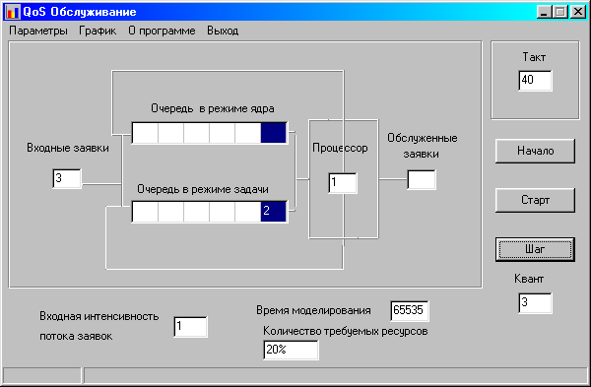
Заявки поступают на обслуживание. Автоматически с именем заявки генерируется её приоритет. При поступлении в очередь в режиме задачи заявки (процессы) сортируются по приоритетам. Если процессор свободен (может выделить ресурсы на обслуживание процесса) процес становится на обслуживание.
0

Рисунок 8.1 - Обслуживание заявок

Если пришедшая заявка (процесс) имеет приоритет больший, чем та, которой процессор выделил ресурсы и требует меньший процент ресурсов, она становится на обслуживание, а недообслуженная заявка попадает в очередь режима ядра.
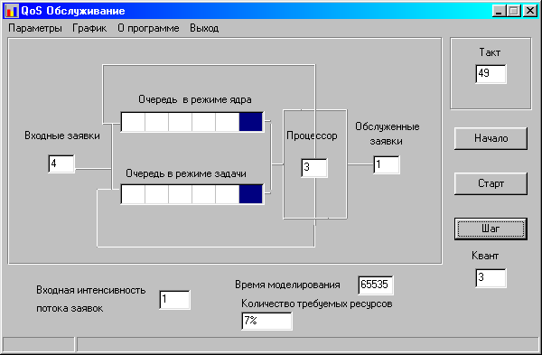
0
2

Рисунок 8.2 – Попадение в очередь в режиме ядра
Общая статистика будет иметь вид:

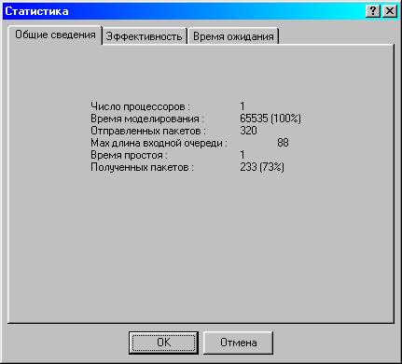
Рисунок 8.3 – Общая статистика обслуживания процессов за все время моделирования
Для определения эффективности работы планировщика программный продукт дает возможность просмотреть диаграмму времени ожидания заявок. На данной диаграмме по оси ординат имеем количество заявок (процессов) в зависимости от интенсивности, по оси абссцис – величина обратная интенсивности.
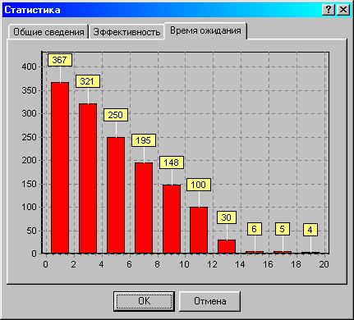
Рисунок 8.4 – Время ожидания заявок
Кроме того, можно определить эффективность системы основываясь на отношении количества обработанных заявок (процессов) к общему количеству заявок в очереди за всё время моделирования.

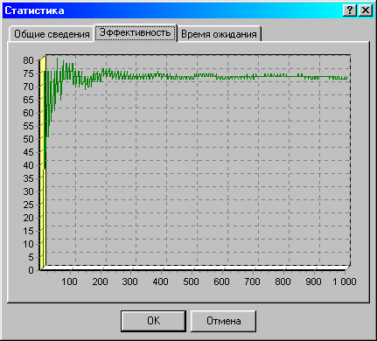
Рисунок 8.5 – Эффективность работы системы при интенсивности 1.
По оси ординат есть время моделирования. По осо абсцисс нахлдися количество обработанных заявок.
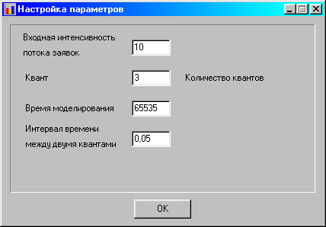
Данный программный продукт был промоделирован при низкой интенсивности. Чтобы увеличить интенсивность взодного потока заявок необходимо открыть пункт меню “Параметры ” и увеличить интенсивность входного потока.

Рисунок 8.6 – Настройка параметров программного продукта
При увеличении эффективности имеются следующие характеристики:
- интенсивность входного потока заявок = 10;
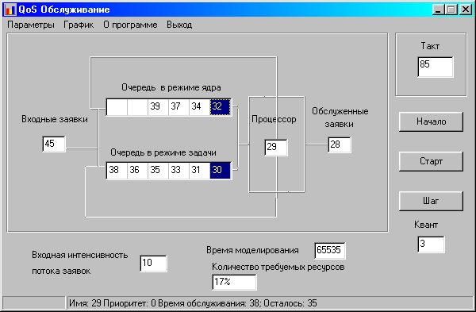
Рисунок 8.7 - Обслуживание процессов при изменённой интенсивности

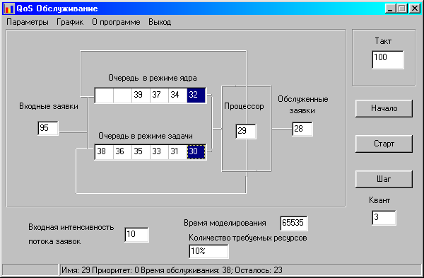
Для наглядного показа пересчёта процессорной мощности в зависимости от того, сколько уже времени заявка обрабатывалась в процессоре.
Рисунок 8.8 - Пересчет процессорной мощности в зависимости от отработанного времени

В результате общего моделирования мы получим следующие характеристики:
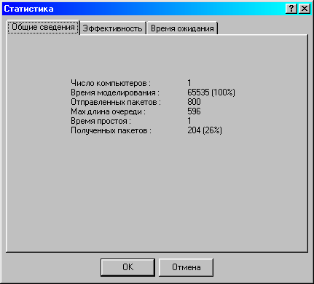
Рисунок 8.9 – Статистика моделировани при интенсивности входного протока заявок 10
В данной статитике получили то, что количество обработанных пакетов на много меньше чем при интенсивности 1. Это значит, что уменьщилась эффективность работы системы и увеличилось математическое ожидание процессов.

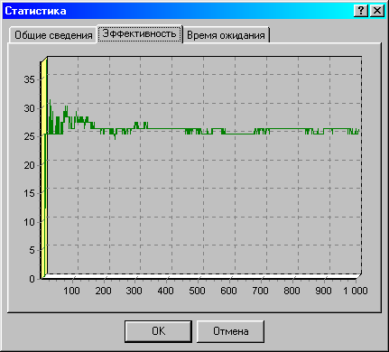
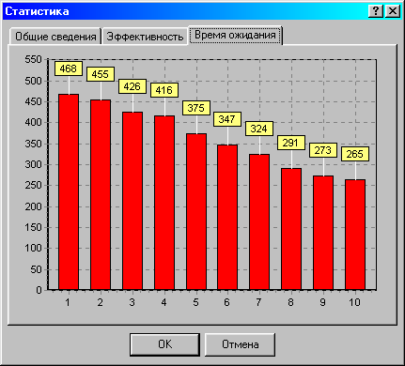
Рисунок 8.10 - Уменьшение эффективности работы системы при увеличении интенсивности трафика.

Рисунок 8.11 – Математическое ожидание заявок

Однако до сих пор была рассмотрена система не дающая заявок, которые забирают все ресурсы системы. Промоделируем систему, в её входную очередь попала аварийная заявка.
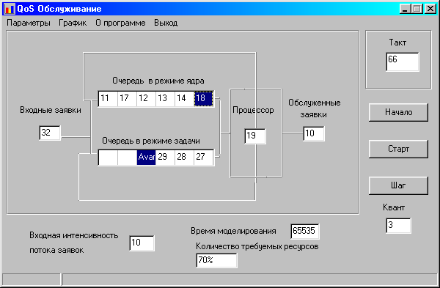
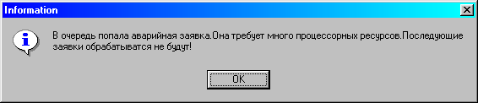

Рисунок 8.12 - Появление во входной очереди аварийной заявки
Поскольку данный курсовой проект описывает гарантирование услуг, то после прихода аварийной заявки в очередь, планировщик вынужден “отсечь” оставшуюся очередь. До тех пор, пока аварийная заявка не обработается и не выйдет в выходную очередь, до тех пор “Очередь в режиме задания” заполняться не будет.

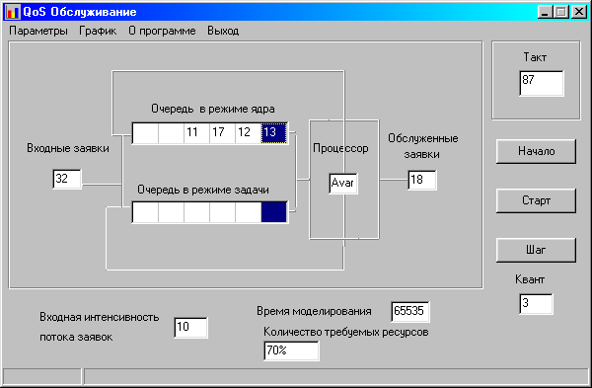
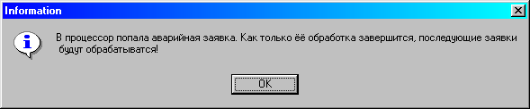

Рисунок 8.13 – Аварийная заявка обрабатывается
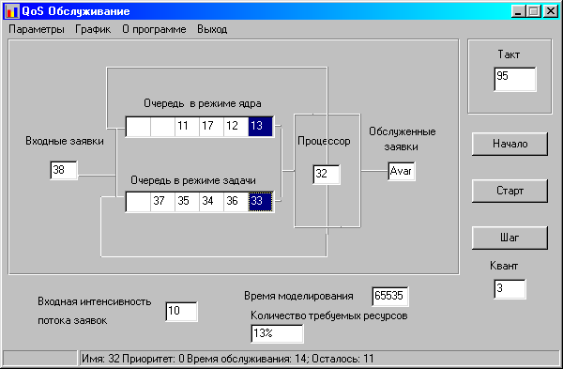
Рисунок 8.14 – Аварийная заявка закончила обработку
Поскольку были сбои в заполнении очереди, то значит эффективность системы понижена, увеличено время ожидания заявок.
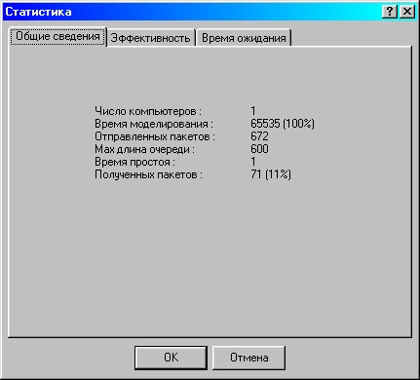
Рисунок 8.14 – Общие сведения для пленировщика системы, в которой есть аварийные заявки
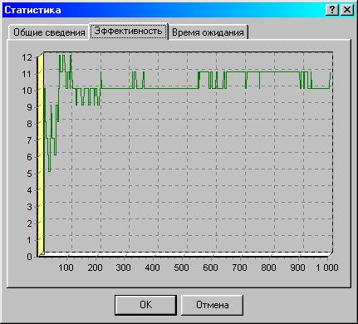
Рисунок 8.15 – Эффективность работы планировщика

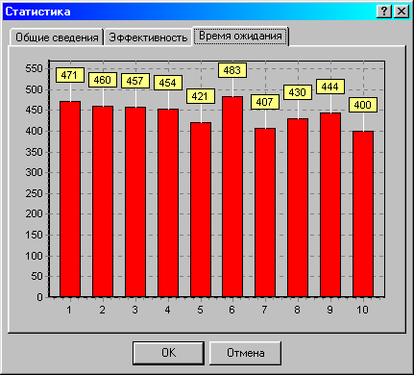
Рисунок 8.15 – Время ожидания заявок

Заключение

В результате выполнения курсового проекта была написана программа, реализующая концепцию QoS в операционной системе Unix, которая обеспечивает предоставление необходимых ресурсов системы заданному процессу.
Написанная программа является лишь маленьким частным случаем применения данной концепции. QoS в настоящее время начинает широко использоваться в сетях и написания данной программы помогает оценить важность данного сервиса.
Во время реализации данного курсового проекта были также затронуты: планировщик ОС Unix, структура процессов.

Список литературы
- Архитектура операционной системы UNIX, Моурис Бах, www.opennet.ru
- Unix – универсальная среда программирования, Керниган, Ритчи
- Контроль над приложениями!, Стив Штайнке
- Философия распределения нагрузки, Ленни Либман
- Что означает QoS, Эрик ХИНДИН, Network World
- Сети передачи данных, Максим Кульгин
- Quality of Service Overview, www.cicso.com

Приложение 1
Листинг основной программы:
unit Main;

interface

uses
Windows, Messages, SysUtils, Classes, Graphics, Controls, Forms, Dialogs,
StdCtrls, Grids, ExtCtrls, Menus, Buttons, checklst, ComCtrls, ColorGrd,
Tools, Turn, Generator, ProcUnit, Edit, Graphic, About;

type

TForm1 = class(TForm)
Button1: TButton;
Edit1: TEdit;
Edit2: TEdit;
Edit3: TEdit;
StringGrid1: TStringGrid;
Edit5: TEdit;
Label1: TLabel;
Edit6: TEdit;
Button2: TButton;
Label2: TLabel;
Label4: TLabel;
Label5: TLabel;
Bevel1: TBevel;
Bevel2: TBevel;
Bevel3: TBevel;
Bevel4: TBevel;
MainMenu1: TMainMenu;
N1: TMenuItem;
N2: TMenuItem;
Bevel5: TBevel;
Bevel6: TBevel;
Bevel7: TBevel;
Bevel8: TBevel;
Bevel9: TBevel;
Bevel10: TBevel;
Bevel11: TBevel;
Bevel12: TBevel;
Label6: TLabel;
Timer1: TTimer;
Bevel13: TBevel;
Bevel14: TBevel;
Bevel15: TBevel;
Bevel16: TBevel;
Bevel17: TBevel;
Button3: TButton;
N3: TMenuItem;
Label7: TLabel;
Edit4: TEdit;
Edit7: TEdit;
Edit8: TEdit;
Label8: TLabel;
Label9: TLabel;
Label10: TLabel;
StatusBar1: TStatusBar;
Bevel18: TBevel;
Bevel19: TBevel;
Bevel20: TBevel;
N4: TMenuItem;
Label11: TLabel;
N5: TMenuItem;
N6: TMenuItem;
StringGrid3: TStringGrid;
Bevel21: TBevel;
Bevel22: TBevel;
Bevel23: TBevel;
Bevel24: TBevel;
Bevel25: TBevel;
Bevel26: TBevel;
Bevel27: TBevel;
Bevel28: TBevel;
Bevel29: TBevel;
Label12: TLabel;
LabeledEdit1: TLabeledEdit;
procedure ModelStep;
procedure Model;
procedure Button1Click(Sender: TObject);
procedure FormCreate(Sender: TObject);
procedure InitStructure;
procedure FormDestroy(Sender: TObject);
procedure NewItemEvent;
procedure P1OutEvent;
procedure P2OutEvent;
procedure StatClick(Sender: TObject);
procedure ClearTurn;
procedure ClearForm;
procedure FormActivate(Sender: TObject);
procedure Button2Click(Sender: TObject);
procedure Timer1Timer(Sender: TObject);
procedure Button3Click(Sender: TObject);
procedure N3Click(Sender: TObject);
procedure FormMouseMove(Sender: TObject; Shift: TShiftState; X,
Y: Integer);
procedure Edit1MouseMove(Sender: TObject; Shift: TShiftState; X,
Y: Integer);
procedure Edit2MouseMove(Sender: TObject; Shift: TShiftState; X,
Y: Integer);
procedure StringGrid1SelectCell(Sender: TObject; Col, Row: Integer;
var CanSelect: Boolean);
procedure N4Click(Sender: TObject);
procedure N1Click(Sender: TObject);
procedure N5Click(Sender: TObject);
procedure N6Click(Sender: TObject);

private
{ Private declarations }
public

T:TTurn;
G:TGenerator;
P1,P2:TUnit;

CurrentTime:word; {текущее время}
Lambda:real; {интенсивность входного потока}
NextItemTime:word;{время появления на входе следующей заявки}
P1OutTime:word; {время выхода очередной заявки из Р1}
// P2OutTime:word; {время выхода очередной заявки из Р2}
Item:PItem; {заявка}
ModelTime:word; {время моделирования}
ImageTurn:PImageTurn;
TWcp:real; {среднее время пребывания заявки в очереди}
KP1:real; {коэффициент загрузки Р1}
// KP2:real; {коэффициент загрузки Р1}
LastItemName1:word;
LastItemName2:word;
end;

var
Form1: TForm1;

implementation

{$R *.DFM}

procedure TForm1.ModelStep;
begin
P1.NextTact(CurrentTime);
P2.NextTact(CurrentTime);
NewItemEvent;
P1OutEvent;
P2OutEvent;
end;

procedure TForm1.Model;
begin
{ for i:=0 to ModelTime do
begin
CurrentTime:=i;
main;
end;
TWcp:=WaitTime/ItemCounter;
KP1:=(CurrentTime-P1WaitTime)/CurrentTime;
KP2:=(CurrentTime-P2WaitTime)/CurrentTime;}
end;

procedure TForm1.Button1Click(Sender: TObject);
var
col:word;
begin
if CurrentTime<>ModelTime then
begin
inc(CurrentTime,1);
ModelStep;
end;
Edit6.Text:=inttostr(G.GetItemCounter);
Edit5.Text:=inttostr(CurrentTime);
Item:=P1.GetItem;
if Item<>nil then Edit1.Text:=inttostr(Item^.Name)
else Edit1.Text:='';

Item:=P2.GetItem;
if Item<>nil then Edit2.Text:=inttostr(Item^.Name)
else Edit2.Text:='';

Col:=P1.GetName;
if Col<>LastItemName1 then
begin
LastItemName1:=Col;
Edit3.Text:=inttostr(LastItemName1);
end;

Col:=P2.GetName;
if Col<>LastItemName2 then
begin
LastItemName2:=Col;
Edit3.Text:=inttostr(LastItemName2);
end;

ImageTurn:=T.GetImage;
col:=99;
ClearTurn;
while ImageTurn<>nil do
begin
StringGrid1.Cells[col,0]:=inttostr(ImageTurn^.Item^.Name);
dec(col,1);
ImageTurn:=ImageTurn^.Next;
end;

while ImageTurn<>nil do
begin
StringGrid3.Cells[col,0]:=inttostr(ImageTurn^.Item^.Name);
dec(col,1);
ImageTurn:=ImageTurn^.Next;
end;
end;

procedure TForm1.FormCreate(Sender: TObject);
begin
Form2.InitValue;
ModelTime:=Data.ModelTime;
G.Lambda:=Data.Lambda;
P1.Quantum:=Data.Quantum;
P2.Quantum:=Data.Quantum;
Timer1.Interval:=round(Data.interval);
InitStructure;
end;

procedure TForm1.InitStructure;
begin
LastItemName1:=65535;
LastItemName2:=65535;
Randomize;
CurrentTime:=0;
Item:=nil;
P1OutTime:=ModelTime;
P2OutTime:=ModelTime;

G.CreateGenerator;
T.CreateTurn;
P1.CreateUnit;
P2.CreateUnit;
NextItemTime:=G.NextItemTime;

Timer1.Enabled:=false;
Button2.Caption:='Старт';
Form1.Edit4.Text:=floattostr(G.Lambda);
Form1.Edit7.Text:=inttostr(P1.Quantum);
Form1.Edit8.Text:=inttostr(ModelTime);
end;

procedure TForm1.FormDestroy(Sender: TObject);
begin
T.DestroyTurn;
P1.DestroyUnit;
P2.DestroyUnit;
end;

procedure TForm1.NewItemEvent;
begin
if CurrentTime=NextItemTime then
begin
Item:=G.CreateItem(CurrentTime);
NextItemTime:=G.NextItemTime;
T.Push(Item);
if P1.EmptyUnit then
begin
Item:=T.Pop;
if Item<>nil then
begin
P1.ServeInItem(Item,T.AverageWaitTime(CurrentTime));
P1OutTime:=P1.ItemOutTime
end else P1OutTime:=ModelTime;
end;

if P2.EmptyUnit then
begin
Item:=T.Pop;
if Item<>nil then
begin
P2.ServeInItem(Item,T.AverageWaitTime(CurrentTime));
P2OutTime:=P2.ItemOutTime
end else P2OutTime:=ModelTime;
end;
end;
end;

procedure TForm1.P1OutEvent;
begin
if CurrentTime=P1OutTime then
begin
Item:=P1.ServeOutItem;
if Item<>nil then T.Push(Item);
Item:=T.Pop;
if Item<>nil then
begin
P1.ServeInItem(Item,T.AverageWaitTime(CurrentTime));
P1OutTime:=P1.ItemOutTime
end else P1OutTime:=ModelTime;
end;
end;

procedure TForm1.P2OutEvent;
begin
if CurrentTime=P2OutTime then
begin
Item:=P2.ServeOutItem;
if Item<>nil then T.Push(Item);
Item:=T.Pop;
if Item<>nil then
begin
P2.ServeInItem(Item,T.AverageWaitTime(CurrentTime));
P2OutTime:=P2.ItemOutTime
end else P2OutTime:=ModelTime;
end;
end;

procedure TForm1.ClearTurn;
var
col:word;
begin
for col:=0 to 99 do
begin
StringGrid1.Cells[col,0]:='';
StringGrid3.Cells[col,0]:='';
end
end;

procedure TForm1.ClearForm;
begin
Form1.Edit1.Text:='';
Form1.Edit2.Text:='';
Form1.Edit3.Text:='';
Form1.Edit5.Text:='';
Form1.Edit6.Text:='';
end;

procedure TForm1.FormActivate(Sender: TObject);
begin
StringGrid1.Col:=99;
StringGrid3.Col:=99;
end;

procedure TForm1.Button2Click(Sender: TObject);
begin
if Timer1.Enabled=false then
begin
Timer1.Enabled:=true;
Button2.Caption:='Стоп';
end else
begin
Timer1.Enabled:=false;
Button2.Caption:='Старт';
end;
end;

procedure TForm1.Timer1Timer(Sender: TObject);
begin
Button1.Click;
end;

procedure TForm1.Button3Click(Sender: TObject);
begin
Form1.FormDestroy(Sender);
InitStructure;
ClearForm;
ClearTurn;
end;

procedure TForm1.N3Click(Sender: TObject);
begin
AboutBox.ShowModal;
end;

procedure TForm1.FormMouseMove(Sender: TObject; Shift: TShiftState; X,
Y: Integer);
begin
StatusBar1.Panels.Items[1].Text:='';
end;

procedure TForm1.Edit1MouseMove(Sender: TObject; Shift: TShiftState; X,
Y: Integer);
var
TempStr:string;
begin
TempStr:='';
Item:=P1.GetItem;
if Item<>nil then
TempStr:='Имя: '+inttostr(Item^.Name)+
'; Приоритет: '+inttostr(Item^.Priority)+
'; Время обслуживания: '+inttostr(Item^.ServeTime)+
'; Осталось: '+inttostr(Item^.LastServeTime);
StatusBar1.Panels.Items[1].Text:=TempStr;
end;

procedure TForm1.Edit2MouseMove(Sender: TObject; Shift: TShiftState; X,
Y: Integer);
var
TempStr:string;
begin
TempStr:='';
Item:=P2.GetItem;
if Item<>nil then
TempStr:='Имя: '+inttostr(Item^.Name)+
' Приоритет: '+inttostr(Item^.Priority)+
' Время обслуживания: '+inttostr(Item^.ServeTime)+
'; Осталось: '+inttostr(Item^.LastServeTime);
StatusBar1.Panels.Items[1].Text:=TempStr;
end;

procedure TForm1.StringGrid1SelectCell(Sender: TObject; Col, Row: Integer;
var CanSelect: Boolean);
var
TempStr:string;
begin
ImageTurn:=T.GetImage;
TempStr:='';
col:=99-col;
while (col<>0)and(ImageTurn<>nil)do
begin
dec(col,1);
ImageTurn:=ImageTurn^.Next;
end;
if ImageTurn<>nil then
TempStr:='Имя: '+inttostr(ImageTurn^.Item^.Name)+
' Приоритет: '+inttostr(ImageTurn^.Item^.Priority)+
' Время обслуживания: '+inttostr(ImageTurn^.Item^.ServeTime)+
'; Осталось: '+inttostr(ImageTurn^.Item^.LastServeTime);
StatusBar1.Panels.Items[1].Text:=TempStr;
end;

procedure TForm1.N4Click(Sender: TObject);
begin
Application.Terminate;
end;

procedure TForm1.N1Click(Sender: TObject);
begin
Form2.ShowModal;
G.Lambda:=Data.Lambda;
P1.Quantum:=Data.Quantum;
P2.Quantum:=Data.Quantum;
ModelTime:=Data.ModelTime;
Timer1.Interval:=round(Data.interval);
Form1.Button3Click(Sender);
end;

procedure TForm1.N5Click(Sender: TObject);
var
i,j:word;
begin
{ for i:=1 to 100 do
begin
G.Lambda:=i/20;
for j:=0 to 1000 do
begin
inc(CurrentTime,1);
ModelStep;
end;
Form3.data[i]:=P1.WaitTime/G.GetItemCounter;
Form1.FormDestroy(Sender);
InitStructure;
end;}
Form3.Caption:='Зависимость среднего времени ожидания от лямбда';
Form3.ShowModal;
end;

procedure Tform1.StatClick(Sender: TObject);
var TmpDvigatel: TDvigatel;
s: string;
tmp: Integer;
begin
s:='';
with Dvigatel do
tmp:=Round(ExitTaskCount/StatTaskCount*100);
s:=s+'Число процессоров : '#9+IntToStr(1)+#13;

s:=s+'Время моделирования :'#9+IntToStr(65535)+' ('+IntToStr(Dvigatel.GetPercent)+'%)'#13;
s:=s+'Отправленных пакетов :'#9+IntToStr(Dvigatel.StatTaskCount)+#13;
s:=s+'Max длина входной очереди : '#9+IntToStr(Dvigatel.StatMaxQueue)+#13;

s:=s+'Время простоя : '#9+IntToStr(Dvigatel.StatFreeTime-1)+#13;
s:=s+'Полученных пакетов : '#9+IntToStr(Dvigatel.ExitTaskCount)+' ('+IntToStr(tmp)+'%)'#13;
TmpDvigatel:=TDvigatel.Create;
TmpDvigatel.Stat(StatForm.Stat,StatForm.Disp);
TmpDvigatel.Destroy;
StatForm.Koef:=Dvigatel.StatKoefStr;
StatForm.Info:=s;
StatForm.ShowModal;
if Timer1.Enabled
then B[3].SetFocus
else B[1].SetFocus;
end;
procedure TForm1.N6Click(Sender: TObject);
begin
Form3.Caption:='Зависимость загрузки центра обслуживания от лямбда';
Form3.ShowModal;
end;

end.

Листинг функции renice
/*
* Copyright (c) 1983, 1989, 1993
* The Regents of the University of California. All rights reserved.
*
*/

#ifndef lint
static const char copyright[] =
"@(#) Copyright (c) 1983, 1989, 1993\n\
The Regents of the University of California. All rights reserved.\n";
#endif /* not lint */

#ifndef lint
#if 0
static char sccsid[] = "@(#)renice.c 8.1 (Berkeley) 6/9/93";
#endif
static const char rcsid[] =
"$FreeBSD: src/usr.bin/renice/renice.c,v 1.3.2.1 1999/08/29 15:32:11 peter Exp $";
#endif /* not lint */

#include <sys/types.h>
#include <sys/time.h>
#include <sys/resource.h>

#include <err.h>
#include <stdio.h>
#include <stdlib.h>
#include <pwd.h>

int donice __P((int, int, int));
static void usage __P((void));

/*
* Change the priority (nice) of processes
* or groups of processes which are already
* running.
*/
int
main(argc, argv)
char **argv;
{
int which = PRIO_PROCESS;
int who = 0, prio, errs = 0;

argc--, argv++;
if (argc < 2)
usage();
prio = atoi(*argv);
argc--, argv++;
if (prio > PRIO_MAX)
prio = PRIO_MAX;
if (prio < PRIO_MIN)
prio = PRIO_MIN;
for (; argc > 0; argc--, argv++) {
if (strcmp(*argv, "-g") == 0) {
which = PRIO_PGRP;
continue;
}
if (strcmp(*argv, "-u") == 0) {
which = PRIO_USER;
continue;
}
if (strcmp(*argv, "-p") == 0) {
which = PRIO_PROCESS;
continue;
}
if (which == PRIO_USER) {
register struct passwd *pwd = getpwnam(*argv);

if (pwd == NULL) {
warnx("%s: unknown user", *argv);
continue;
}
who = pwd->pw_uid;
} else {
who = atoi(*argv);
if (who < 0) {
warnx("%s: bad value", *argv);
continue;
}
}
errs += donice(which, who, prio);
}
exit(errs != 0);
}

static void
usage()
{
fprintf(stderr,
"usage: renice priority [ [ -p ] pids ] [ [ -g ] pgrps ] [ [ -u ] users ]\n");
exit(1);
}

int
donice(which, who, prio)
int which, who, prio;
{
int oldprio;
extern int errno;

errno = 0, oldprio = getpriority(which, who);
if (oldprio == -1 && errno) {
warn("%d: getpriority", who);
return (1);
}
if (setpriority(which, who, prio) < 0) {
warn("%d: setpriority", who);
return (1);
}
printf("%d: old priority %d, new priority %d\n", who, oldprio, prio);
return (0);
}

Листинг программы Tools
unit Tools;

interface

type

PItem=^TItem;

TItem=record
Name:word;
Priority:byte;
ServeTime:byte;
LastServeTime:byte;
TimeIn:word;
TimeOut:word;
Next:PItem;
end;

PImageTurn=^TImageTurn;

TImageTurn=record
Item:PItem;
Next:PImageTurn;
end;

implementation

end.

ТЕХНИЧЕСКОЕ ЗАДАНИЕ

